**องค์ประกอบที่ ๑ : เมืองอยู่ดี**

**องค์ประกอบย่อยที่ ๑.๕ : เศรษฐกิจเมืองดี**

**ตัวชี้วัดที่ ๑๑ : มีโครงการ/กิจกรรมในการส่งเสริมการมีงานทำและการเพิ่มรายได้**

**๑๑.๑ โครงการอบรมนวดแผนไทย**

**ความเป็นมาของโครงการ**

การนวดเป็นภูมิปัญญาอันล้ำค่าของชาวไทยที่สืบทอดกันมาแต่โบราณ คนไทยเรียนรู้ช่วยเหลือกันเองเมื่อเจ็บป่วยด้วยการบีบนวด การดัดตนเองและการช่วยเหลือกันเองมาช้านาน นับแต่อดีตจวบจนถึงปัจจุบัน วิธีการนวดเพื่อรักษาโรคหรือบรรเทาอาการปวดเมื่อยของคนไทยมี ๒ สาย คือ การนวดแบบพื้นบ้านหรือการนวดสายเฉลยศักดิ์ เป็นการนวดโดยต้องใช้อวัยวะต่าง ๆ เช่น ศอก เข่า มีการนวดสืบต่อกันมาและเป็นที่แพร่หลายในปัจจุบัน ส่วนการนวดสายราชสำนักพัฒนามาจากการนวดสายเฉลยศักดิ์ เพื่อให้เหมาะสมกับเจ้านายในราชสำนักทำให้มีท่านวดที่สุภาพและเน้นจุดที่สำคัญโดยใช้มือนวดเท่านั้น

**เหตุผลความสำคัญ**

นอกจากการนวดดังกล่าวข้างต้น การนวดตามภูมิปัญญาไทยยังมีการนวดฝ่าเท้าเพื่อสุขภาพ ซึ่งได้ประยุกต์มาจากจีนโดยคนไทย คือ อาจารย์ยุพิน โตเอี่ยม ถือเป็นการนวดฝ่าเท้าเพื่อสุขภาพแบบไทย ที่กระทรวงสาธารณสุข โดยสถาบันการแพทย์แผนไทย ได้นำมาอบรมประชาชนทั่วไป เพื่อส่งเสริมสุขภาพประชาชน และบรรเทาผลกระทบทางสังคมจากวิกฤติการณ์ทางเศรษฐกิจ ตั้งแต่ปี ๒๕๔๒ ต่อเนื่องมาจนถึงปัจจุบัน

ชุมชนย่อยที่ ๑๐ เทศบาลเมืองพนัสนิคม, ชุมชนย่อยที่ ๓ เทศบาลเมืองพนัสนิคม และชมรม อสม.เทศบาลเมืองพนัสนิคม ได้เล็งเห็นความสำคัญของการนวดไทยสายเฉลยศักดิ์ และการนวดฝ่าเท้าจึงได้ร่วมกันจัดทำ “โครงการอบรมนวดแผนไทย” โดยจัดการอบรมการนวดตัวเพื่อสุขภาพสายเฉลยศักดิ์และการนวดฝ่าเท้าเพื่อสุขภาพ โดยเชิญวิทยากรที่มีความเชี่ยวชาญด้านการนวดสายเฉลยศักดิ์และการนวดฝ่าเท้าเพื่อสุขภาพ มาถ่ายทอดความรู้ด้านทฤษฎีและการฝึกปฏิบัติให้กับประชาชนที่สนใจได้นำไปใช้ในครอบครัวญาติพี่น้องหรือประกอบวิชาชีพ เพื่อเป็นการส่งเสริมดูแลสุขภาพแก่ประชาชนทั่วไปทั้งในเขตเทศบาลเมือง และที่อื่นๆ อีกทั้งเป็นการรองรับโครงการถนนคนเดินของเทศบาลเมืองพนัสนิคม ต่อไปในอนาคต

**วัตถุประสงค์**

๑. เพื่อส่งเสริมภูมิปัญญาการนวดไทยให้เป็นทางเลือกหนึ่งในการส่งเสริมสุขภาพของประชาชนภายในเขตเทศบาลเมืองพนัสนิคม

๒. เพื่อส่งเสริมให้ประชาชนทั่วไปได้ใช้การนวดไทยเป็นการรักษาหรือผ่อนคลายด้านสุขภาพในเบื้องต้น

**เป้าหมาย**

ประชาชนผู้สนใจทั่วไปภายในเขตเทศบาลเมืองพนัสนิคม และ อสม.เทศบาลเมืองพนัสนิคม รวมจำนวน ๓๐ คน

**วิธีดำเนินการ**

๑. ประชุมคณะกรรมการย่อยที่ ๓,๑๐ เทศบาลเมืองพนัสนิคม และ คณะกรรมการชมรมอสม.เทศบาลเมืองพนัสนิคม เพื่อกำหนดแนวทางการดำเนินงาน

๒. จัดทำโครงการเพื่อขออนุมัติ

1. รับสมัครผู้เข้าร่วมโครงการ
2. ดำเนินการตามโครงการ

๕. ติดตามผลและประเมินผลการดำเนินการ พร้อมทั้งรายงานหน่วยงานที่สนับสนุนงบประมาณและผู้ที่เกี่ยวข้อง

**ระยะเวลาดำเนินการดำเนินการ**

เดือน พฤษภาคม ๒๕๕๔ - มิถุนายน ๒๕๕๔

**สถานที่ดำเนินการ**

ศูนย์บริการสาธารณสุขเทศบาลเมืองพนัสนิคม

**งบประมาณ**

ปีงบประมาณ ๒๕๕๔ จำนวน ๑๔๙,๙๖๕ บาท โดยมีรายละเอียดดังนี้

ค่าวิทยากร

* ภาคทฤษฎี ๕ ชั่วโมง * ๖๐๐ บาท เป็นเงิน ๓,๐๐๐ บาท
* ภาควิชาการนวดไทย (ปฏิบัติ) ๔๘ ชั่วโมง * ๕๐๐ บาท * ๓ คน

เป็นเงิน ๗๒,๐๐๐ บาท

* ค่าเดินทางและที่พักวิทยากร เป็นเงิน ๗,๐๐๐ บาท

ค่าอาหารกลางวัน อาหารว่างและเครื่องดื่ม

* ผู้เข้ารับการฝึกอบรมและวิทยากร ๓๓ คน * ๑๑๕ บาท * ๗ คน

เป็นเงิน ๒๖,๕๖๕ บาท

ค่าอุปกรณ์การสอนนวดตัวและนวดฝ่าเท้า

* เบาะสำหรับนวดตัวพร้อมหมอน ๑๕ ชุด * ๖๐๐ บาท

เป็นเงิน ๒๒,๕๐๐ บาท

เอกสารการนวดไทยแบบเฉลยศักดิ์ ๓๐ เล่ม * ๒๐๐ บาท

เป็นเงิน ๖,๐๐๐ บาท

* ชุดเก้าอี้นวดเท้า ๑๕ ชุด * ๖๐๐ บาท เป็นเงิน ๙,๐๐๐ บาท
* ไม้กดจุดนวดเท้า ๓๐ อัน * ๒๐ บาท เป็นเงิน ๖๐๐ บาท
* ผ้าขนหนูขนาด ๑๕ * ๓๐ นิ้ว ๓ โหล * ๒๐๐ บาท เป็นเงิน ๖๐๐ บาท
* ครีมนวดเท้า ๖ ขวด * ๒๐๐ บาท เป็นเงิน ๑,๒๐๐ บาท
* เอกสารนวดเท้า จำนวน ๓๐ เล่ม * ๕๐ บาท เป็นเงิน ๑,๕๐๐ บาท

**หมายเหตุ** ทุกรายการถัวจ่ายกันได้ รวมเป็นเงิน ๑๔๙,๙๖๕ บาท

**หน่วยงานที่รับผิดชอบ**

ชุมชนย่อยที่ ๑๐ เทศบาลเมืองพนัสนิคม

ชุมชนย่อยที่ ๓ เทศบาลเมืองพนัสนิคม

ชมรม อสม.เทศบาลเมืองพนัสนิคม

**ผลที่คาดว่าจะได้รับ**

ประชาชนมีทางเลือกในการดูแลสุขภาพโดยการใช้การนวดไทย

**สรุปผลการดำเนินการ**

ตามที่ชุมชนย่อยที่ ๓ , ๑๐ และชมรม อสม.เทศบาลเมืองพนัสนิคม ได้ร่วมกันจัดทำโครงการอบรมนวดแผนไทย ซึ่งได้รับการสนับสนุนงบประมาณจาก “กองทุนหลักประกันสุขภาพเทศบาลเมืองพนัสนิคม” ณ ศูนย์บริการสาธารณสุขเทศบาลเมืองพนัสนิคม อ.พนัสนิคม จ.ชลบุรี ซึ่งการอบรมได้สำเร็จไปด้วยดี โดยเป็นการจัดอบรมให้แก่ประชาชนในเขตเทศบาลเมืองพนัสนิคม จำนวน ๓๐ คน โดยมีวัตถุประสงค์เพื่อให้ประชาชนสามารถนำวิชาการแพทย์แผนไทยมาดูแล บำบัดรักษาสุขภาพตนเอง ญาติพี่น้องและผู้อื่นได้ สามารถสร้างเสริมคุณภาพชีวิตของประชาชนให้ดีขึ้น

ในการจัดอบรมครั้งนี้ นอกจากการจัดอบรมภาคทฤษฎีแล้ว ได้จัดอบรมการนวดแผนไทยเป็น ๒ ประเภท และกายบริหาร ๑ ประเภท

๑. การนวดไทยเพื่อสุขภาพแบบเฉลยศักดิ์ เป็นการนวดแบบสามัญชน มีกรสืบทอดฝึกฝนแบบแผนการนวดตามวัฒนธรรมท้องถิ่น ซึ่งเหมาะมากสำหรับชาวบ้านจะนวดกันเอง ใช้สองมือและอวัยวะส่วนอื่นโดยไม่ต้องใช้ยา ในปัจจุบันจึงเป็นที่รู้จักและแพร่หลายในสังคมไทย

๒. การนวดฝ่าเท้าเพื่อสุขภาพ ซึ่งเป็นการนวดฝ่าเท้าที่มีผลสะท้อนต่ออวัยวะต่าง ๆ ของร่างกาย

๓. กายบริหารแบบไทย ท่าฤาษีดัดตน ๑๕ ท่าและหลังจากได้รับการอบรมแล้วได้มีการจัดตั้งชมรมการแพทย์แผนไทยเทศบาลเมืองพนัสนิคมขึ้น โดยการก่อตั้งของผู้เข้ารับการอบรม เพื่อเป็นการดำเนินกิจกรรมนวดแผนไทยอย่างต่อเนื่อง ฝึกทักษะการนวดแผนไทยให้มากยิ่งขึ้น เพื่อการดูแลตนเองและผู้อื่นอย่างมีประสิทธิภาพต่อไป อีกทั้งเป็นการดำรงไว้ซึ่งภูมิปัญญาไทยให้อยู่คู่เมืองไทยตลอดไป

**หลักฐานแสดงการดำเนินงาน**

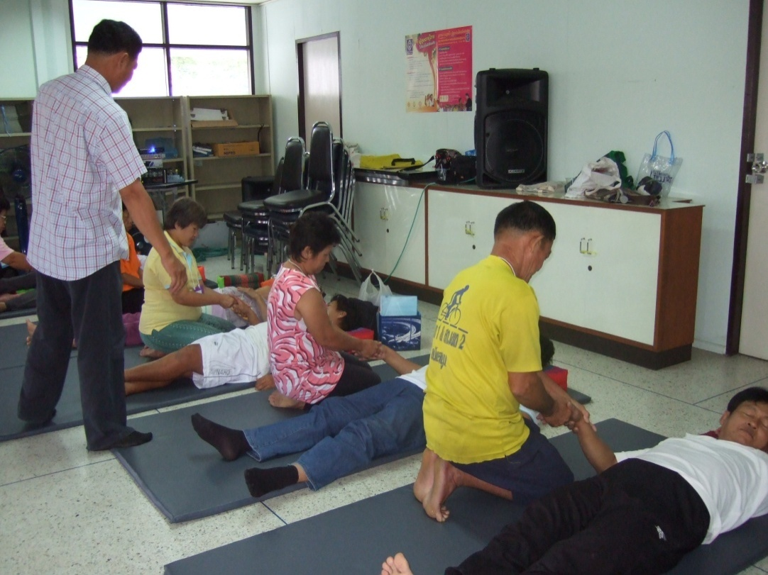

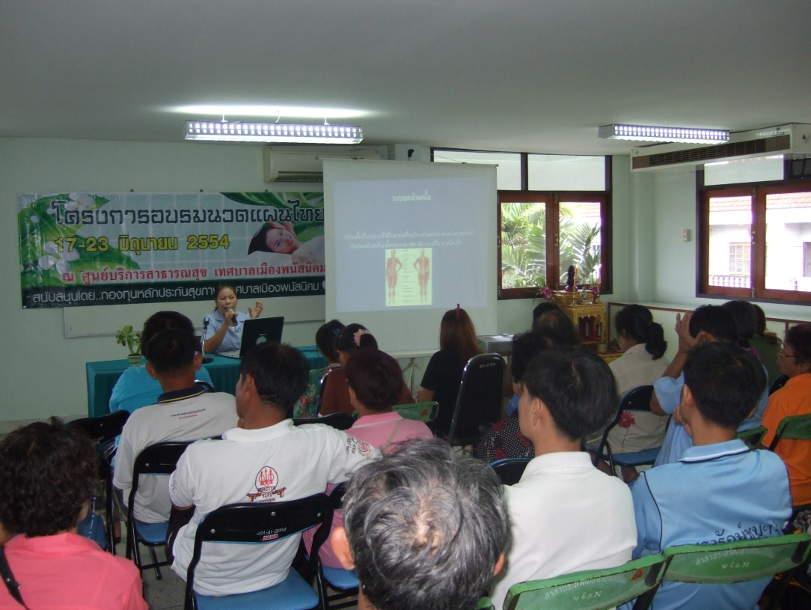

**๑๑.๒ โครงการฝึกอบรมอาชีพระยะสั้นแก่ประชาชน**

**ความเป็นมาของโครงการ**

เนื่องจากเศรษฐกิจของโลกมีการชะลอตัวและเกิดมหันตภัยทางธรรมชาติอย่างรุนแรง ส่งผลกระทบให้ระบบเศรษฐกิจของประเทศไทยเกิดการชะลอตัวทางด้านเศรษฐกิจ อาทิ ปัญหาการเลิกจ้างงาน ปัญหาข้าวยากหมากแพง ปัญหาสังคม ปัญหาการว่างงานของผู้ที่จบการศึกษาใหม่ ทำให้ประชาชนได้รับปัญหาและความเดือดร้อนทั้งทางตรงและทางอ้อมจากพิษเศรษฐกิจของโลก และโครงสร้างเชิงเศรษฐกิจของประเทศไทยยังมีจุดอ่อน การพัฒนาเศรษฐกิจของประเทศให้ยั่งยืนและมั่นคงในระยะยาวต้องเร่งปรับโครงสร้างเศรษฐกิจให้สมดุลและยั่งยืน เพื่อให้เป็นไปตามแนวปรัชญาเศรษฐกิจพอเพียง จึงต้องยึดหลักการ “ความเพียงพอ” ที่มุ่งใช้“ความมีเหตุผล” พิจารณาเหตุปัจจัยที่เกี่ยวข้องและคำนึงถึงผลที่จะได้รับอย่างรอบคอบ พัฒนาด้วย“ฐานความรู้” ทั้งจากภายนอกและภูมิปัญญาที่สั่งสมภายในประเทศเพื่อให้สามารถใช้ประโยชน์จากกระแสโลกาภิวัตน์ได้อย่างชาญฉลาดและรู้เท่าทัน มุ่งให้เกิดการขยายตัวที่สมดุลทั้งด้านปริมาณ และคุณภาพ โดยอาศัย “การพึ่งพาร่วมมือกัน”

**เหตุผลความสำคัญ**

เพื่อเป็นการช่วยแก้ไขปัญหาให้แก่ประชาชนที่ประสบปัญหาผลกระทบภาวะเศรษฐกิจตกต่ำดังกล่าว เทศบาลเมืองพนัสนิคม จึงได้กำหนดจัดอบรมอาชีพระยะสั้นแก่ประชาชนเพื่อสร้างทางเลือกให้ประชาชน โดยนำหลักปรัชญาเศรษฐกิจพอเพียงมาเป็นแนวทางในการดำรงชีพ ซึ่งได้เน้นการฝึกอบรมในวิชาที่สามารถลดภาระรายจ่ายในครอบครัว และสามารถสร้างรายได้สร้างอาชีพให้แก่ผู้ที่เข้ารับการอบรมได้

**วัตถุประสงค์**

๑. เพื่อส่งเสริมให้ประชาชนในเขตเทศบาลที่ประสบปัญหาจากผลกระทบภาวะเศรษฐกิจ

ตกต่ำได้มีทางเลือกในการประกอบอาชีพตามแนวปรัชญาเศรษฐกิจพอเพียง

๒. เพื่อส่งเสริมให้ประชาชนลดภาระค่าใช้จ่ายที่จำเป็นในการดำรงชีวิตประจำวันและ

สามารถเพิ่มรายได้ให้กับตนเองและครอบครัว

๓. เพื่อส่งเสริมให้ประชาชนมีส่วนร่วมในการแก้ไขปัญหาเศรษฐกิจในท้องถิ่น

๔. เพื่อส่งเสริมให้ประชาชนร่วมกลุ่มจัดตั้งกลุ่มอาชีพสร้างรายได้ สร้างความเข้มแข็งของชุมชน

**เป้าหมาย**

จัดฝึกอบรมอาชีพระยะสั้นแก่ประชาชนในวิชาการผลิตน้ำพริกต่างๆ และการจัดทำบัญชีงบกำไร-ขาดทุน การคำนวณต้นทุนของผลิตภัณฑ์ กลุ่มเป้าหมายประกอบด้วยผู้สูงอายุ กลุ่มสตรี เยาวชน และประชาชนในเขตเทศบาล ผู้เข้ารับอบรมจำนวน ๕๐ คน

**วิธีดำเนินการ**

๑. เสนอขออนุมัติโครงการ

๒. ประชาสัมพันธ์ให้แก่ประชาชนในเขตเทศบาลทราบและรับสมัครผู้สนใจ

๓. ดำเนินการตามโครงการที่ได้รับอนุมัติ

๔. สรุปประเมินผลการดำเนินงานและรายงาน

**ระยะเวลาดำเนินการดำเนินการ**

กำหนดการจัดฝึกอบรมอาชีพระยะสั้น ในวันอาทิตย์ที่ ๒๘ สิงหาคม ๒๕๕๔

**สถานที่ดำเนินการ**

ณ ที่ทำการชุมชนย่อยที่ ๗ เทศบาลเมืองพนัสนิคม

**งบประมาณ**

เบิกจ่ายจากงบประมาณของเทศบาลเมืองพนัสนิคม ประจำปี ๒๕๕๔ แผนงานสร้างความเข้มแข็งของชุมชน งานส่งเสริมและสนับสนุนความเข้มแข็งชุมชน ค่าใช้สอย ประเภท รายจ่ายเกี่ยวเนื่องกับการปฏิบัติราชการที่ไม่เข้าลักษณะรายจ่ายหมวดอื่น ภายในงบประมาณที่ตั้งไว้ ๕๐,๐๐๐ บาท (ห้าหมื่นบาทถ้วน) ดังนี้

๖.๑ ค่าอาหาร เป็นเงิน ๓,๗๕๐ บาท

- ผู้เข้าร่วมโครงการ จัดมื้อกลางวัน สถานที่ราชการ (๕๐ คน x ๗๕ บ. x ๑ มื้อ = ๓,๗๕๐ บ.)

๖.๒ ค่าอาหารว่างและเครื่องดื่ม เป็นเงิน ๒,๕๐๐ บาท

- ผู้เข้าร่วมโครงการ จัดมื้อ ๒ มื้อ สถานที่ราชการ (๕๐ คน x ๒๕ บ. x ๒ มื้อ = ๒,๕๐๐ บ.)

๖.๓ ค่าสมนาคุณวิทยากร (บรรยายและวิทยากรกลุ่ม)เป็นเงิน ๔,๐๐๐ บาท

๖.๔ ค่าวัสดุอุปกรณ์และค่าใช้จ่ายอื่นที่จำเป็น เป็นเงิน ๓๙,๗๕๐ บาท

**หน่วยงานที่รับผิดชอบ**

งานพัฒนาชุมชน เทศบาลเมืองพนัสนิคม

**ผลที่คาดว่าจะได้รับ**

๗.๑ ประชาชนในเขตเทศบาลมีทางเลือกในการประกอบอาชีพมากขึ้น

๗.๒ ช่วยลดภาระค่าใช้จ่ายให้แก่ประชาชน และอาจทำให้มีรายได้เพิ่มขึ้นสำหรับผู้ที่นำไปประกอบอาชีพ

๗.๓ ประชาชนสามารถพึ่งพาตนเองได้ ชุมชนมีความเข้มแข็ง

**สรุปผลการดำเนินการ**

ผู้เข้ารับการฝึกอบรมว่าได้นำความรู้ที่ได้รับไปให้เกิดประโยชน์สร้างรายได้ลดจ่ายให้กับตนเอง

และครอบครัว โดยผู้เข้าร่วมฝึกอบรมทั้ง ๕๐ คน สามารถมีอาชีพและลดปัญหาการว่างงาน คิดเป็นร้อยละ ๑๐๐

**หลักฐานแสดงการดำเนินงาน**

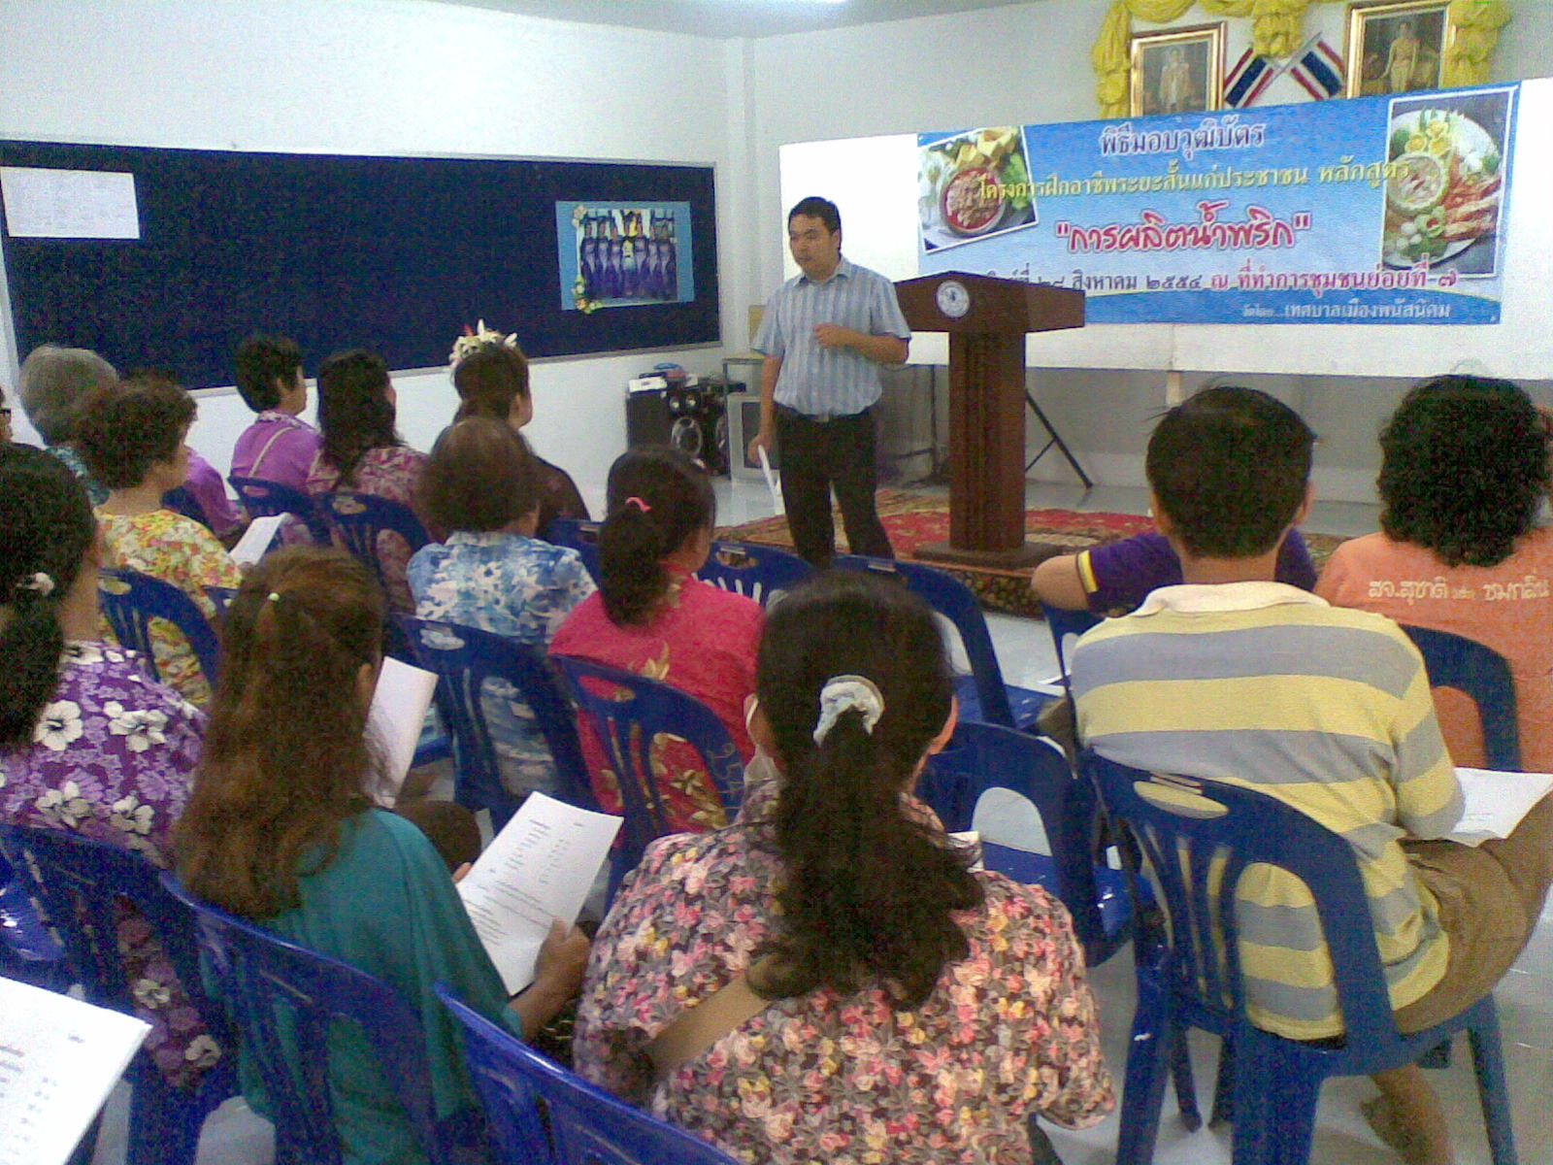

**ผู้ได้รับการอบรมได้รับความรู้สามารถนำไปประกอบอาชีพ ทำให้มีผู้ว่างงานลดน้อยลง**

**และมีรายได้เพิ่มขึ้น ทำให้เศรษฐกิจของเมืองดีขึ้น**

**๑๑.๓ กิจกรรมส่งเสริมผู้ประกอบการ/ผู้ผลิตสินค้าหนึ่งตำบล หนึ่งผลิตภัณฑ์ (OTOP)**

**ความเป็นมาของโครงการ**

ด้วยเทศบาลเมืองพนัสนิคม มีผู้ผลิตและผู้ประกอบการสินค้าหนึ่งตำบล หนึ่งผลิตภัณฑ์ (OTOP) ที่ตั้งฐานผลิตภายในเขตเทศบาลเมืองพนัสนิคม และมีผลิตภัณฑ์ที่หลากหลายประเภท เช่น อาหาร เครื่องดื่ม ผ้า เครื่องแต่งกาย ของใช้ ของตกแต่ง ของที่ระลึก และสมุนไพรที่ไม่ใช่อาหาร ซึ่งผลิตภัณฑ์เหล่านี้ส่วนหนึ่งเกิดขึ้นจากภูมิปัญญาท้องถิ่น เป็นสินค้าเชิงวัฒนธรรมที่สอดคล้องกับบริบทของประชาชนตั้งแต่อดีตจนถึงปัจจุบัน และในปัจจุบันผู้บริโภคในประเทศและต่างประเทศ กำลังอยู่ในกระแสบริโภคนิยมสินค้าที่เป็นธรรมชาติ สินค้าที่อิงกับวัฒนธรรม สินค้าที่ส่งเสริมสุขภาพ การมีส่วนร่วมอนุรักษ์สิ่งแวดล้อม หรือสินค้าที่ช่วยสนับสนุนชุมชน จึงทำให้สินค้าหนึ่งตำบล หนึ่งผลิตภัณฑ์ (OTOP) สามารถได้รับประโยชน์จากกระแสบริโภคนิยมได้มากขึ้น

ทั้งนี้ ประเทศไทยได้ก้าวเข้าสู่ประชาคมเศรษฐกิจอาเซียน (AEC) ซึ่งมีเป้าหมายของการรวมกลุ่มทางเศรษฐกิจเป็น “ตลาดและฐานการผลิตเดียว” โดยให้มีการเคลื่อนย้ายสินค้า บริการ การลงทุนและแรงงานฝีมือภายในอาเซียนอย่างเสรี รวมถึงการเคลื่อนย้ายเงินทุนที่เสรีมากขึ้นภายในปี ๒๕๕๘ เป็นความท้าทายที่ผลักดันให้ผู้ประกอบการไม่ว่าจะเป็นผู้ประกอบการขนาดใหญ่ ขนาดกลางและขนาดย่อม และยังรวมไปถึงผู้ประกอบการระดับชุมชนด้วย ในการที่จะต้องเรียนรู้และปรับตัวรองรับความเปลี่ยนแปลงอันเกิดจากการเปิดเสรีภายใต้ประชาคมเศรษฐกิจอาเซียน (AEC) ส่งผลให้ผู้ผลิตและผู้ประกอบการสินค้าหนึ่งตำบล หนึ่งผลิตภัณฑ์ (OTOP) ก็ไม่อาจจะหลีกเลี่ยงผลกระทบที่สืบเนื่องจากการเปิดเสรีดังกล่าวได้ เนื่องจากสถานการณ์แข่งขันทางธุรกิจที่รุนแรงในปัจจุบัน ประเทศต่างๆ หน่วยงานราชการต่างๆ และเทศบาลเมืองพนัสนิคม จึงได้ให้ความสำคัญกับการเพิ่มศักยภาพของชุมชน และใช้จุดแข็งของชุมชนทางด้านวัฒนธรรม วิถีชีวิตและภูมิปัญญาท้องถิ่น เพื่อเชื่อมโยงสู่ภาคการผลิตและบริการ ในการสร้างสัญลักษณ์และขยายโอกาสทางการตลาดมากขึ้น

**เหตุผลความสำคัญ**

โอกาสทางธุรกิจของผู้ผลิตและผู้ประกอบการสินค้าหนึ่งตำบล หนึ่งผลิตภัณฑ์ (OTOP) ที่ต้องเร่งพัฒนาสินค้า ทั้งด้านคุณภาพและมาตรฐานสากล เพื่อสร้างความเชื่อถือต่อผู้บริโภค โดยผสมผสานวัฒนธรรม ภูมิปัญญากับเทคโนโลยี นวัตกรรม และการพัฒนารูปแบบการนำเสนอความโดดเด่น เรื่องราวของสินค้าให้เกิดการรับรู้ต่อผู้บริโภคเพื่อเกิดการสร้างคุณค่าในตัวสินค้า สามารถเพิ่มมูลค่าและลดอุปสรรคการแข่งขันทางด้านราคา ให้ความสำคัญและตระหนักถึงการสร้างตรายี่ห้อสินค้าในเป็นที่ยอมรับตอบสนองความต้องการระดับท้องถิ่น ยกระดับไปสู่ผู้ผลิตที่สามารถตอบสนองต่อความต้องการของผู้บริโภคในระดับสากลได้ เทศบาลเมืองพนัสนิคม จึงได้เล็งเห็นถึงความสำคัญและความต้องการกลุ่มสินค้าหนึ่งตำบล หนึ่งผลิตภัณฑ์ และสนับสนุนยุทธศาสตร์การพัฒนาด้านเศรษฐกิจตามแนวทางการพัฒนาของเทศบาลเมืองพนัสนิคม จึงได้กำหนดจัดกิจกรรมส่งเสริมการพัฒนาผลิตภัณฑ์ชุมชน ส่งเสริมการเข้ารับการฝึกอบรมให้กับผู้ผลิตและผู้ประกอบการสินค้าหนึ่งตำบล หนึ่งผลิตภัณฑ์และประชาชนทั่วไปที่สนใจต้องการจะพัฒนาผลิตภัณฑ์เพื่อรองรับการเข้าสู่ประชาคมเศรษฐกิจอาเซียน (AEC) และส่งเสริมให้ผู้ผลิต ผู้ประกอบการ ประชาชนมีงานทำและการเพิ่มรายได้

**วัตถุประสงค์**

๑. เพื่อส่งเสริมให้ประชาชนในเขตเทศบาลที่ประสบปัญหาจากผลกระทบภาวะเศรษฐกิจ

ตกต่ำได้มีทางเลือกในการประกอบอาชีพตามแนวปรัชญาเศรษฐกิจพอเพียง

๒. เพื่อส่งเสริมให้ประชาชนลดภาระค่าใช้จ่ายที่จำเป็นในการดำรงชีวิตประจำวันและ

สามารถเพิ่มรายได้ให้กับตนเองและครอบครัว

๓. เพื่อส่งเสริมให้ประชาชนมีส่วนร่วมในการแก้ไขปัญหาเศรษฐกิจในท้องถิ่น

๔. เพื่อส่งเสริมให้ประชาชนร่วมกลุ่มจัดตั้งกลุ่มอาชีพสร้างรายได้ สร้างความเข้มแข็งของชุมชน

**เป้าหมาย**

กลุ่มผู้ประกอบการ ผู้ผลิตสินค้าหนึ่งตำบล หนึ่งผลิตภัณฑ์ (OTOP) จำนวน ๑๖ กลุ่ม สามารถเพิ่มรายได้ และประชาชนภายในเขตมีงานทำ

**วิธีดำเนินการ**

๑. ดำเนินการส่งเสริมให้กลุ่มผู้ประกอบการ ผู้ผลิตสินค้าหนึ่งตำบล หนึ่งผลิตภัณฑ์ (OTOP) เข้าร่วมพัฒนา ฝึกอบรม ส่งเสริมการจำหน่าย ฯลฯ กับหน่วยงานอื่นๆ ที่เกี่ยวข้อง

๒. สนับสนุนให้ผู้ประกอบการ ผู้ผลิตสินค้าหนึ่งตำบล หนึ่งผลิตภัณฑ์ (OTOP) เพิ่มรายได้ และจ้างแรงงานประชาชนภายในชุมชนให้มีงานทำ

**สถานที่ดำเนินการ**

ชุมชนย่อยภายในเขตเทศบาลเมืองพนัสนิคม

**หน่วยงานที่รับผิดชอบ**

งานพัฒนาชุมชน เทศบาลเมืองพนัสนิคม

**ผลที่คาดว่าจะได้รับ**

๑. กลุ่มผู้ประกอบการ ผู้ผลิตสินค้าหนึ่งตำบล หนึ่งผลิตภัณฑ์ (OTOP) สามารถพัฒนาคุณภาพผลิตภัณฑ์ และมีช่องทางการจำหน่ายเพิ่มรายได้

๒. ประชาชนในชุมชนสามารถมีงานทำจากการจ้างงานของกลุ่มผู้ประกอบการ ผู้ผลิตสินค้าหนึ่งตำบล หนึ่งผลิตภัณฑ์ (OTOP)

**สรุปผลการดำเนินการ**

กลุ่มผู้ประกอบการ ผู้ผลิตสินค้าหนึ่งตำบล หนึ่งผลิตภัณฑ์ (OTOP) สามารถเพิ่มรายได้ และ

ประชาชนในชุมชนมีงานทำจากการจ้างงานของผู้ประกอบการ ผู้ผลิตสินค้าหนึ่งตำบล หนึ่งผลิตภัณฑ์ (OTOP) เช่น กลุ่มจักสานชุมชนย่อยที่ ๑ กลุ่มแม่บ้านดอกไม้ประดิษฐ์ กลุ่มชุมสิบรักษ์โลก ฯลฯ ซึ่งกลุ่มเหล่านี้ได้มีการกระจายรายได้ให้กับประชาชนในชุมชนของตนเอง คิดเป็นร้อยละ ๑๐๐

**หลักฐานแสดงการดำเนินงาน**

**การดำเนินงานของกลุ่มจักสานชุมชนย่อยที่ ๑**

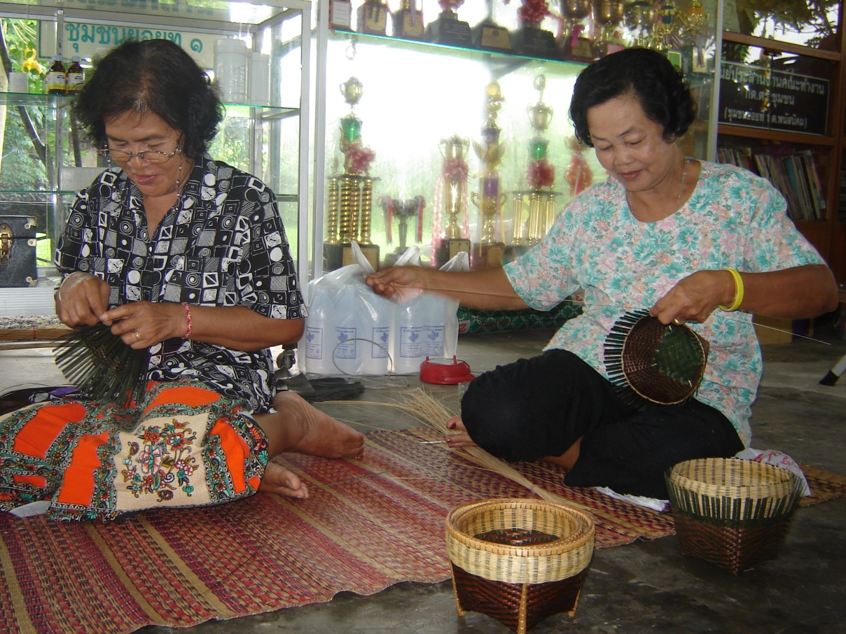

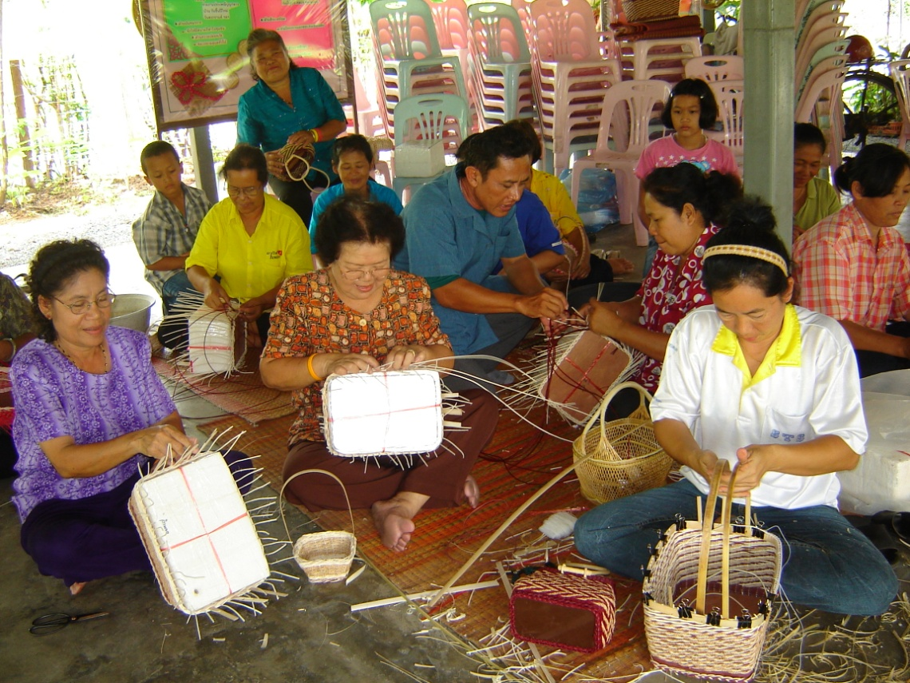

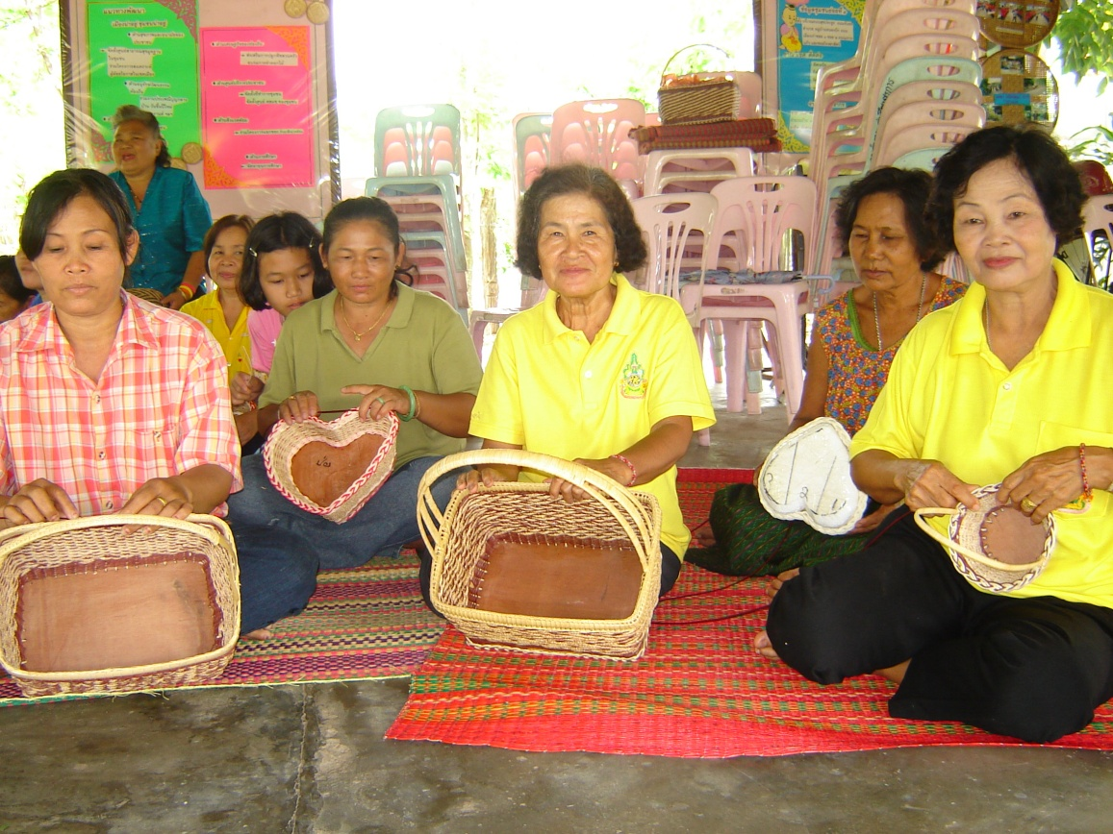

การดำเนินงานของกลุ่มจะผ่านกระบวนการร่วมคิด ร่วมทำ ร่วมวางแผน

และส่งเสริมกระจายรายได้ให้กับประชาชนในชุมชน

**การดำเนินงานของกลุ่มแม่บ้านดอกไม้ประดิษฐ์ ชุมชนย่อยที่ ๔**

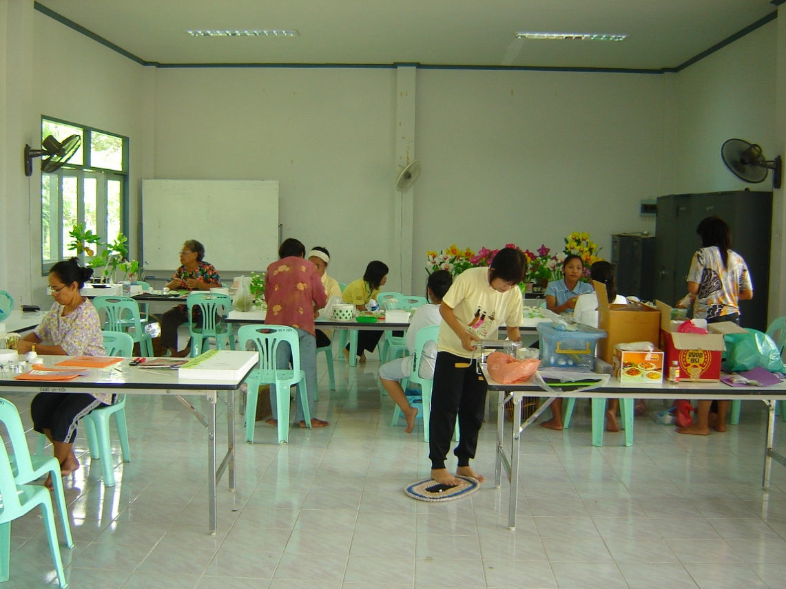

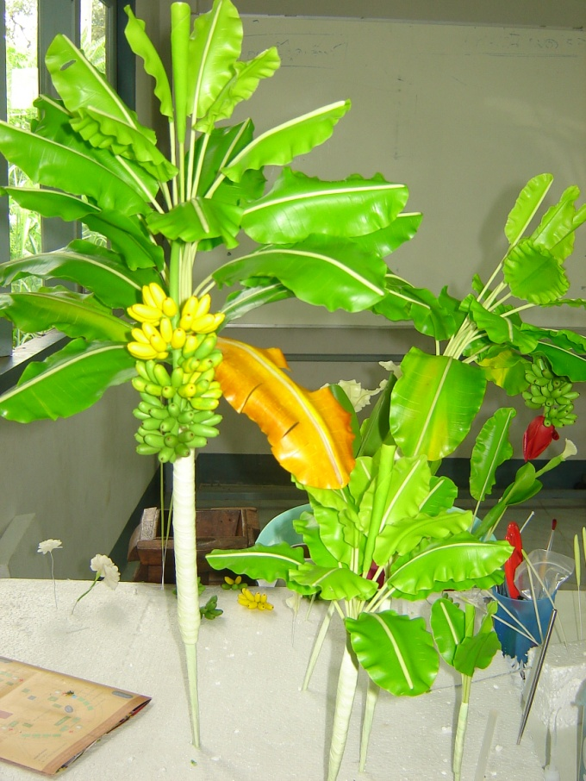 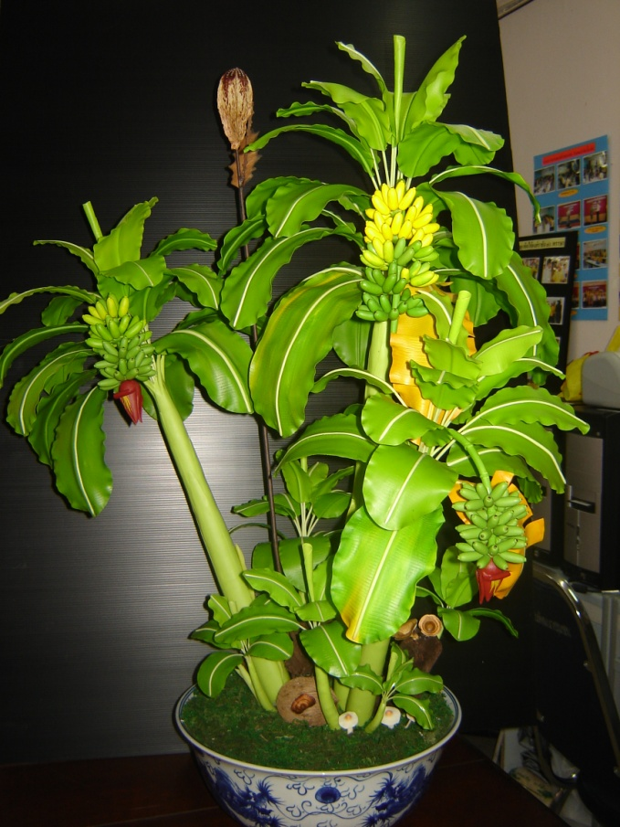

การดำเนินงานของกลุ่มจะผ่านกระบวนการร่วมคิด ร่วมทำ ร่วมวางแผน

และส่งเสริมกระจายรายได้ให้กับประชาชนในชุมชน

**การดำเนินงานของกลุ่มชุมสิบรักษ์โลก ชุมชนย่อยที่ ๑๐**

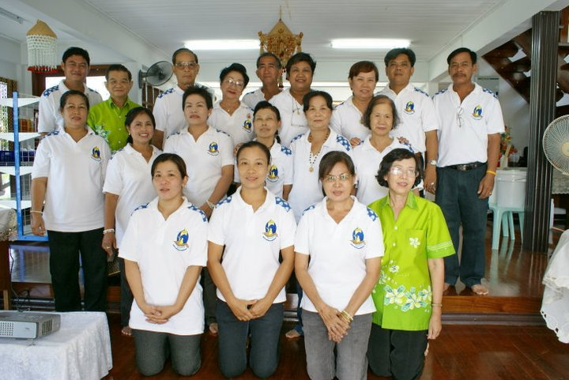

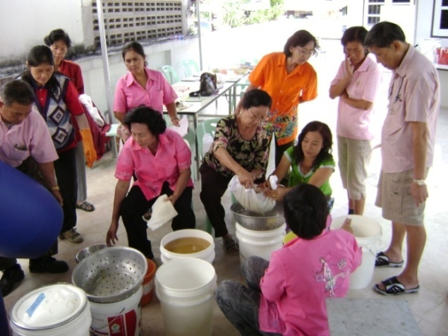

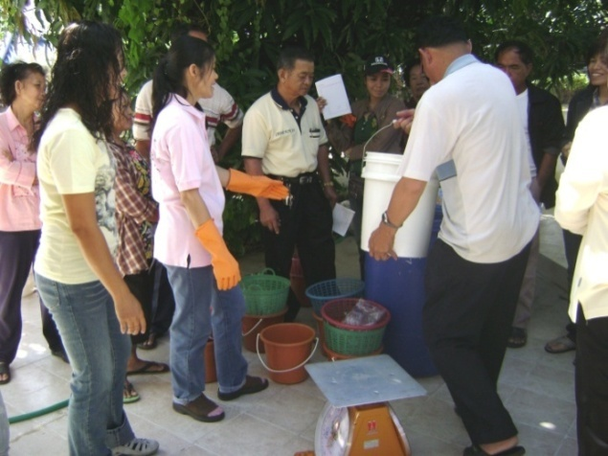

การดำเนินงานของกลุ่มจะผ่านกระบวนการร่วมคิด ร่วมทำ ร่วมวางแผน

และส่งเสริมกระจายรายได้ให้กับประชาชนในชุมชน

**เทศบาลเมืองพนัสนิคม ส่งเสริมกิจกรรมกลุ่มผู้ประกอบกาiผู้ผลิตสินค้าหนึ่งตำบล หนึ่งผลิตภัณฑ์ (OTOP)**

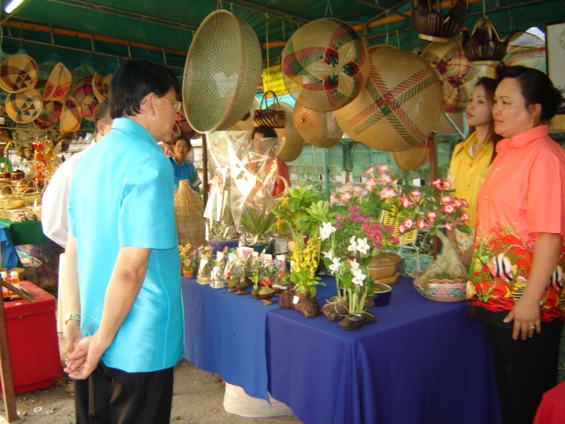

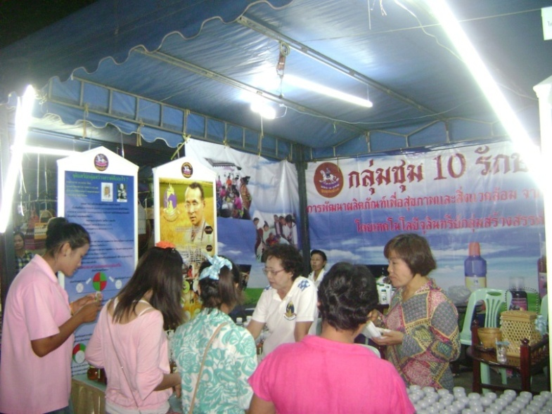

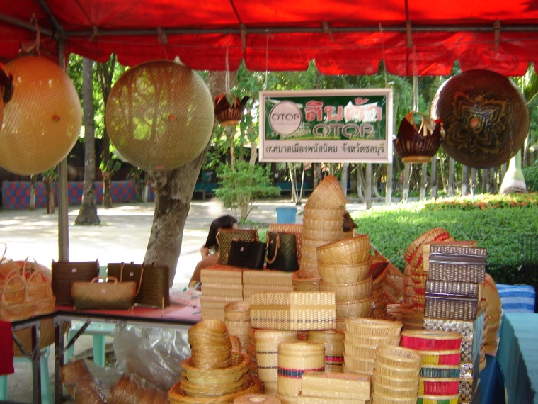

**สนับสนุนส่งเสริมการจัดจำหน่ายในสถานที่ต่างๆ**

**เทศบาลเมืองพนัสนิคมส่งเสริมการให้ความรู้ฝึกอบรม ศึกษาดูงานและพัฒนาผลิตภัณฑ์**

